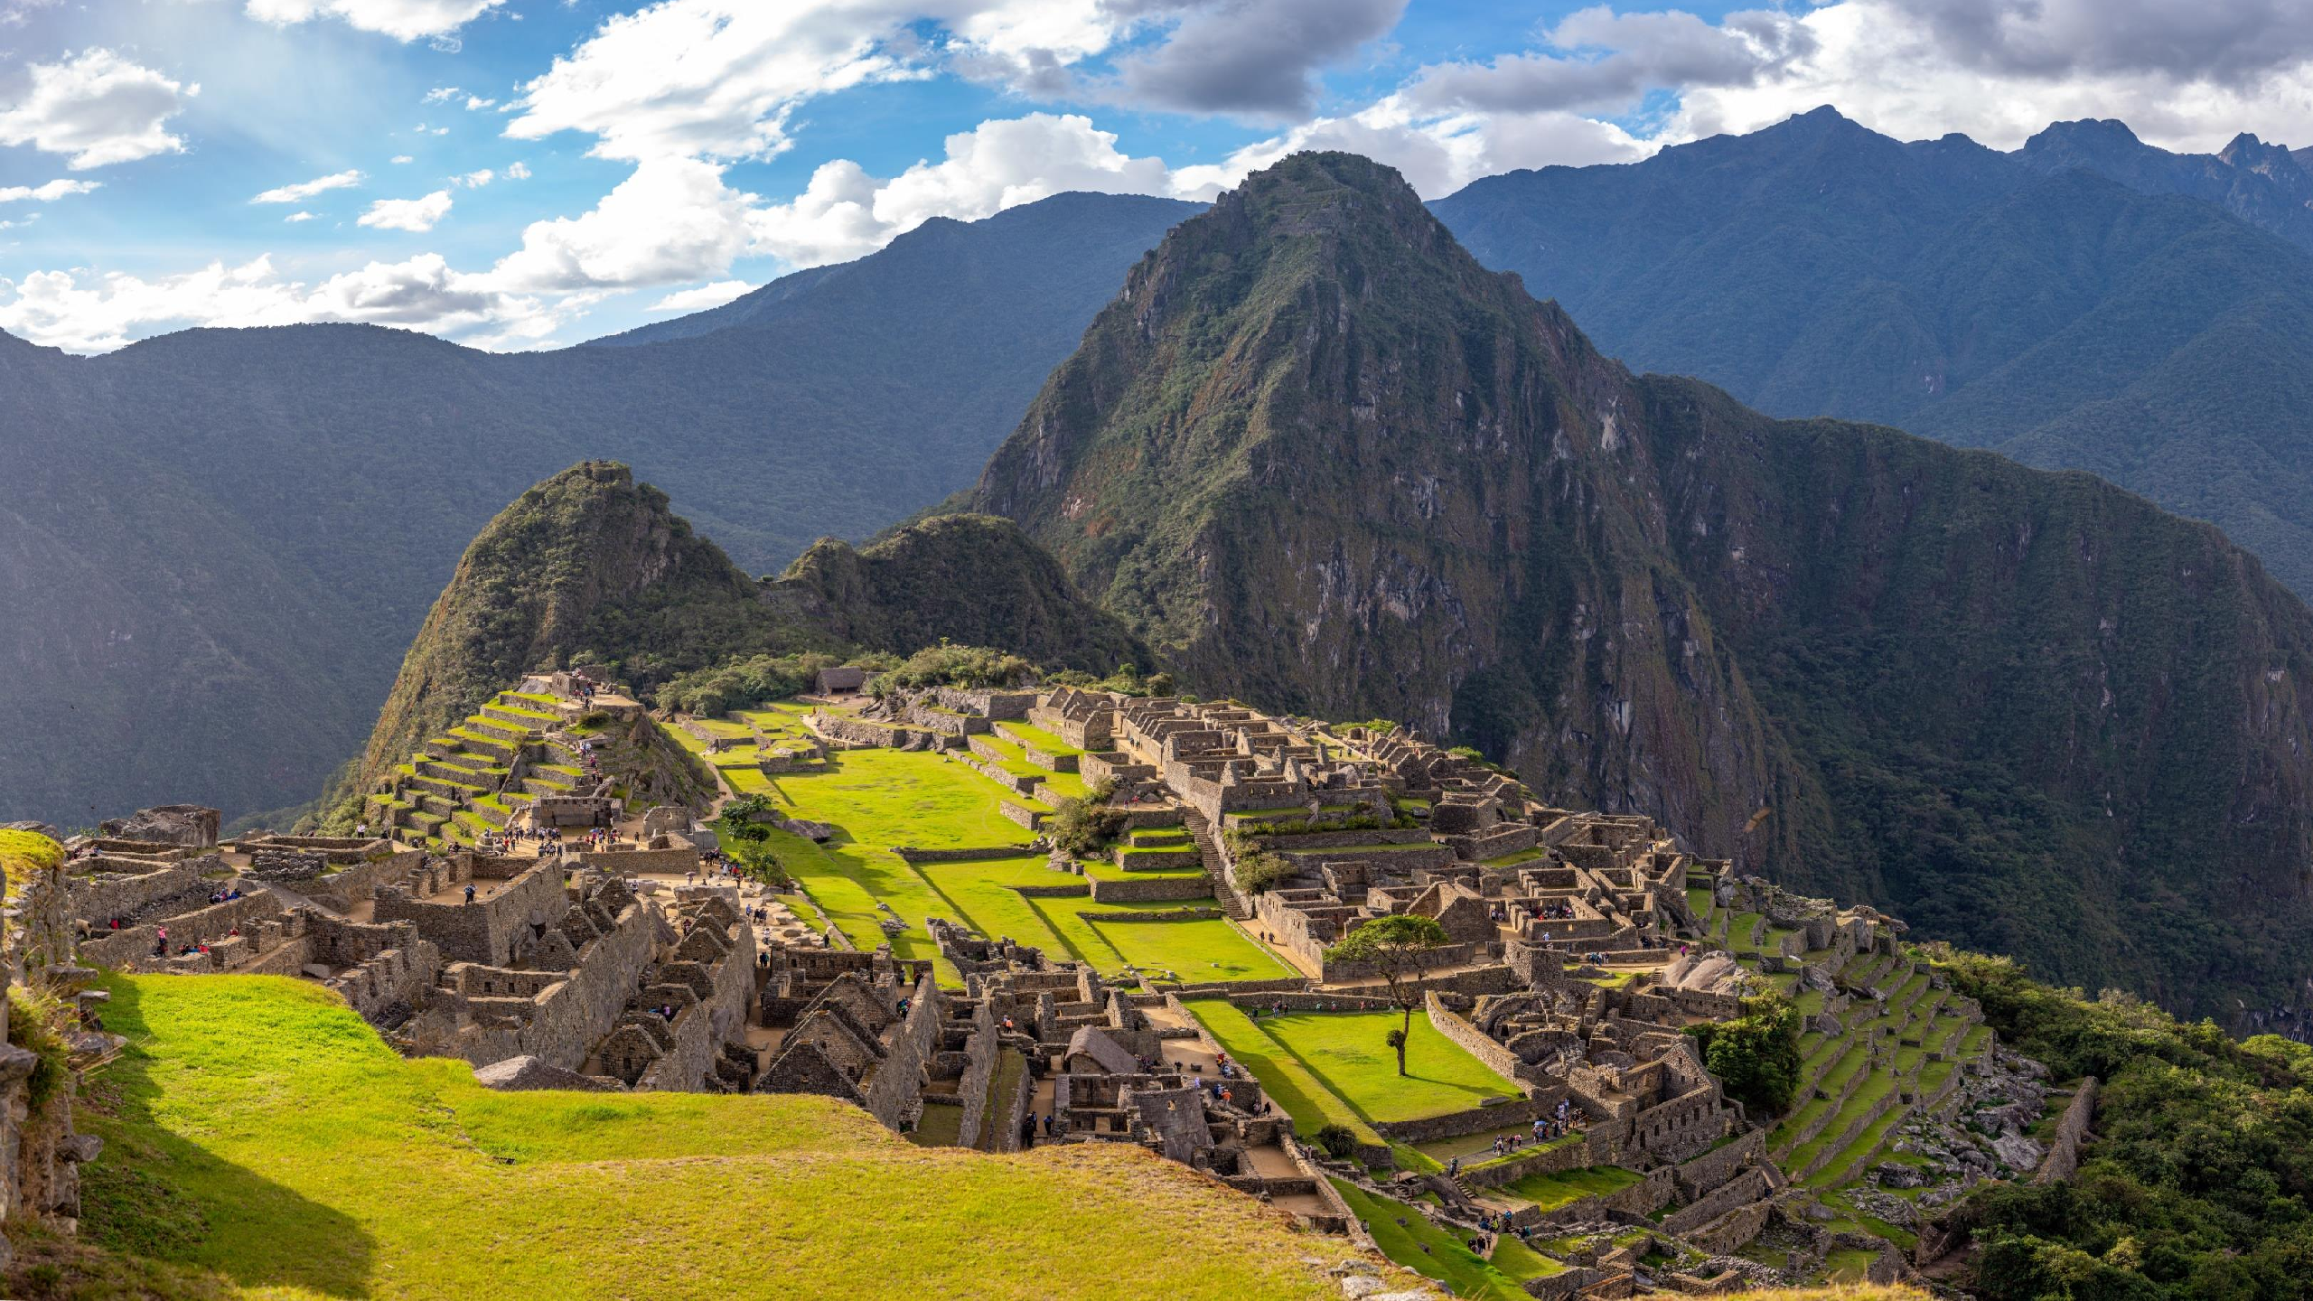

DESCUBRE EL LEGADO

Duración
6 Días / 5 Noches.

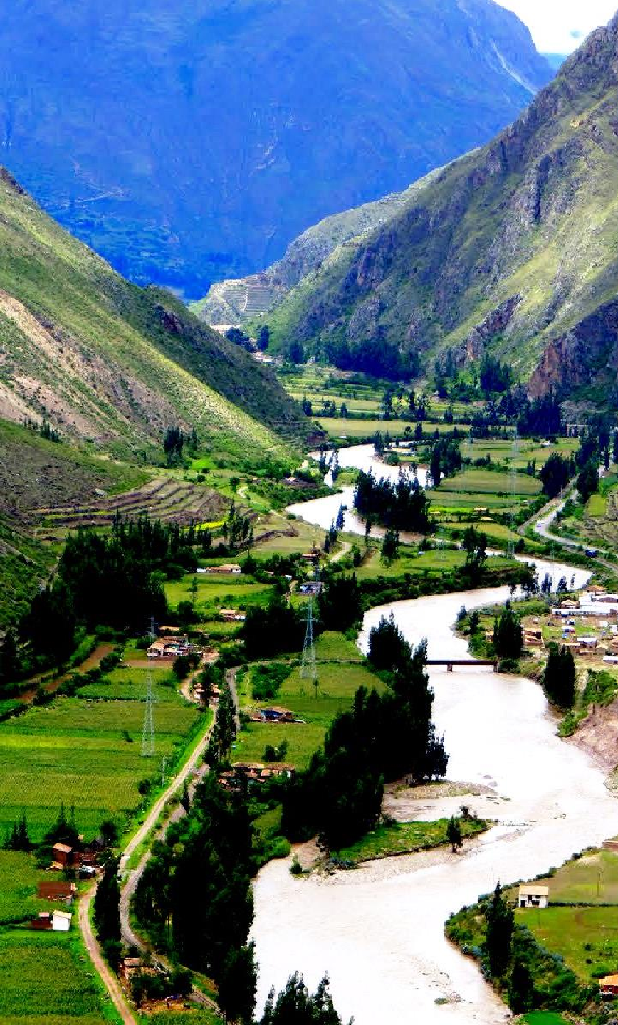
DESCUBRE EL LEGADO
El Precio Incluye

LIMA
- Traslados aeropuerto - hotel – aeropuerto
- 2 noches de alojamiento con desayuno en el hotel elegido en Lima.
- City tour Colonial y Moderna con Catacumbas
- 1 almuerzo turístico en el restaurante La Tiendecita
- Full Day Paracas Ica desde Lima (Islas Ballestas, vitivinícola, City Tour Ica Panorámico, Huacachina + Buggies + Sandboard + box breakfast + Almuerzo).

CUSCO
- Traslados aeropuerto - hotel – aeropuerto y hotel – estación de tren - hotel
- 3 noches de alojamiento con desayuno en el hotel elegido en Cusco
- City tour + 04 centros arqueológicos
- Tour Montaña de los 7 colores con almuerzo buffet
- Tren Expedition de Peru Rail
- Tour al Santuario de Machu Picchu
- Bus de ida y vuelta a la ciudadela de Machu Picchu
- 1 almuerzo en Aguas Calientes
- Entradas a los circuitos turísticos mencionados
- Excursiones en regular con guía profesional (español)
- TARJETA DE ASISTENCIA CON SUPLEMENTO PARA MAYORES DE 65 AÑOS
- Fee bancario

*Tarifas sujetas a Cambio sin previo aviso hasta el momento de reserva*

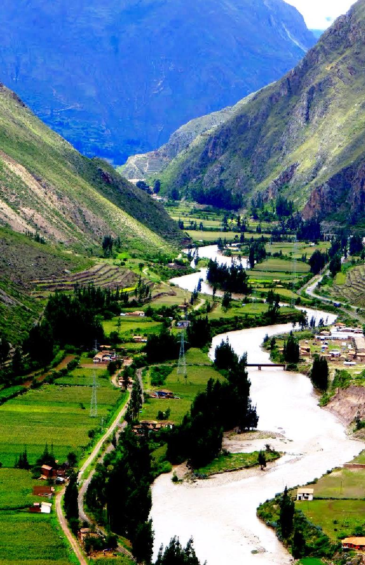
DESCUBRE EL LEGADO
El Precio No Incluye

  - Desayuno primer día, Almuerzos y cenas no mencionados.
  - Bebidas en las comidas mencionadas en el programa.
  - Tiquetes Aéreos BOG / LIM / CUS / BOG.
  - Impuestos sobre tiquetes aéreos “Q” + IVA + FEE
  - Gastos no especificados como servicio de lavandería, llamadas, etc

*Tarifas sujetas a Cambio sin previo aviso hasta el momento de reserva*

TARIFAS 2025
FECHAS QUE NO APLICAN TARIFAS POR FESTIVIDADES
FESTIVIDAD /  EVENTO | CIUDAD | FECHA
IRONMAN | Lima | 27 Abril
RADLA | Lima | Del 02 al 05 Mayo
42K LIMA | Lima | 25 Mayo
PERU ENERGIA | Lima | 29 Mayo
SEMANA SANTA | Lima | Del 17 al 20 Abril
INTI RAYMI | Cusco | Del 22 al 26 de Junio
FIESTAS PATRIAS | Lima | 27 al 31 Julio
Navidad y Año Nuevo | Lima, Cusco | 24 al 31 de Diciembre / 01 Enero

PRECIOS POR PERSONA EN DOLARES

*Tarifas sujetas a Cambio sin previo aviso hasta el momento de reserva*
Categoría | Ciudad | Hotel o Similar | SGL | DBL | TPL
TURISTA | Lima Cusco | Hotel Tambo I  Hotel San Francisco  Plaza | 1164 | 900 | 881
TURISTA SUPERIOR | Lima Cusco | Hotel Habitat Hotel Terra Andina | 1215 | 936 | 922
PRIMERA | Lima Cusco | Hotel Inkari Luxury Miraflores  Xima Hotel Cusco | 1361 | 992 | 971

*Tarifas NO aplican para festividades y eventos en Peru*
Notas Lima:
- Deben considerarse vuelos de llegada hasta las 11:30HRS de manera que pueda programarse excursión por la tarde que inicia a las 14:00 Hrs.
- Tomar nota que La Catedral de Lima atiende de lunes a viernes, sábados por la mañana y domingos por la tarde. Los horarios en los que no abre la Catedral, visitaremos San Francisco.
- Se prohíbe tomar fotos con flash en la Catedral.
Notas Cusco:
- El vuelo Lima/Cusco debe considerarse temprano por la mañana de manera que pasajeros puedan descansar y aclimatarse antes de empezar la excursión por la tarde que inicia a las 13.30 Hrs.
- Los domingos en la mañana, la visita a Koricancha es panorámica porque está cerrada.
- La excursión a Machu Picchu ha sido cotizada en el servicio de tren Expedition / The
Voyager con almuerzo en restaurante local (No incluye bebidas)

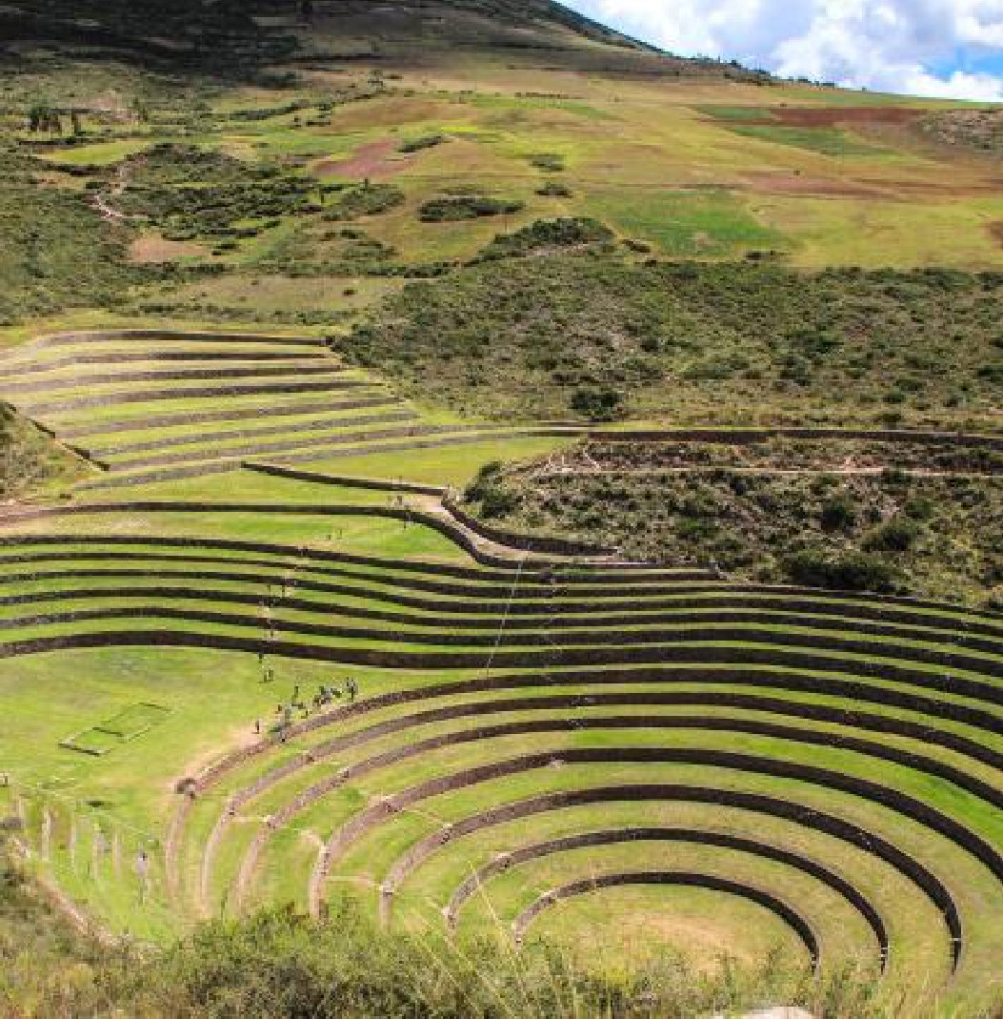
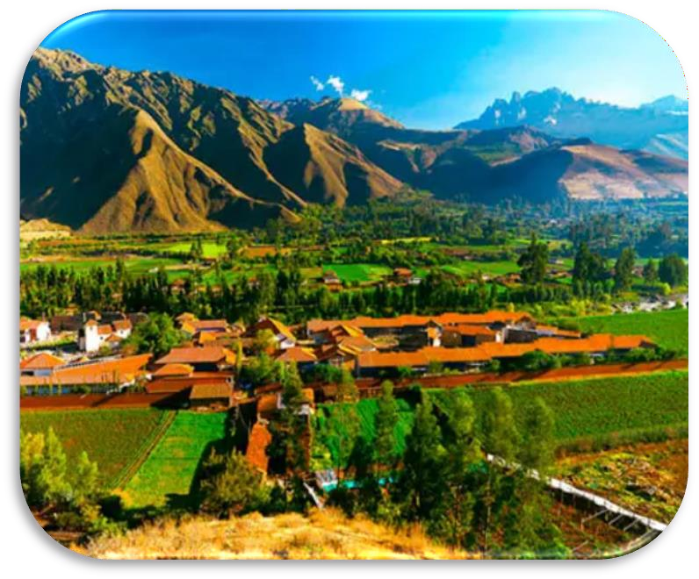
DESCUBRE EL LEGADO

ITINERARIO
Día 1. BOGOTA – LIMA CITY TOUR CON CATACUMBAS
A su llegada a la ciudad de Lima, nuestro asistente de servicios lo estará esperando debidamente identificado y con su nombre a la vista. Traslado a su hotel.
A la hora programada por la tarde , nos recogerán de nuestro hotel para comenzar nuestro recorrido por la ciudad de los Reyes. Iniciaremos por el distrito residencial moderno de Miraflores el cual podremos observar el parque del amor que en el centro se encuentra una escultura llamada “el beso” realizada por el artista Víctor Delfín, en ella dos personas se dan un beso, siendo el icono principal del lugar. Continuando nuestro recorrido, nos dirigiremos hacia el Centro Histórico de Lima, declarado por la UNESCO en 1991 Patrimonio Cultural de la Humanidad, donde se estableció el centro de la colonia española en el siglo XVI y se erigieron las primeras edificaciones. Conoceremos la Plaza San Martín, sus balcones y viejas casonas, la Plaza Mayor y sus edificios más importantes como el Palacio de Gobierno, la Catedral de Lima, el Palacio Arzobispal y Municipal, la Estación de Desamparados, entre otros. Luego, nos dirigiremos al Convento y Catacumbas de San Francisco; ingresaremos a uno de los conventos más importantes del siglo
XVII. Visitaremos la antigua Biblioteca, el Coro, el Claustro Principal y las criptas subterráneas conocidas como Catacumbas.
Traslado al hotel seleccionado, en la ciudad de Lima.

DESCUBRE EL LEGADO

ITINERARIO
Día 2. LIMA FULL DAY PARACAS – ICA CON HUACACHINA
Pasaremos por usted, para recogerlo desde su hotel entre las 04:00 y 04:20 hrs de la madrugada para salir rumbo a la ciudad de Paracas (03 hrs. de trayecto aprox.) Llegada al Puerto del Chaco, donde tomaremos nuestra embarcación para el Tour a las Islas Ballestas, donde encontraremos una gran variedad de fauna y flora, entre ellas pájaros bobos, pelícanos, lobos marinos, pingüinos de Humboldt, etc. En el camino podremos observar el Candelabro de Paracas, este geoglifo famoso se encuentra ubicado en la costa norte de la península de Paracas, en la provincia de Pisco, dentro del departamento de Ica, en Perú. Sus grandes dimensiones y su diseño sobre la arena permiten distinguir una relación con las líneas, geoglifos de Nazca y de pampas de Jumana.
Tiempo libre para descansar y tomar lindas fotos.
Saldremos con destino a la ciudad de Ica, a las 10:45 am. Aprox. ubicada a 01 hora de viaje aprox.
Visitando una de las mejores vitivinícolas del lugar, aquí aprovecharemos en ver la producción del Pisco Peruano y haremos una degustación espectacular.
Luego, tendremos un Almuerzo Turístico.

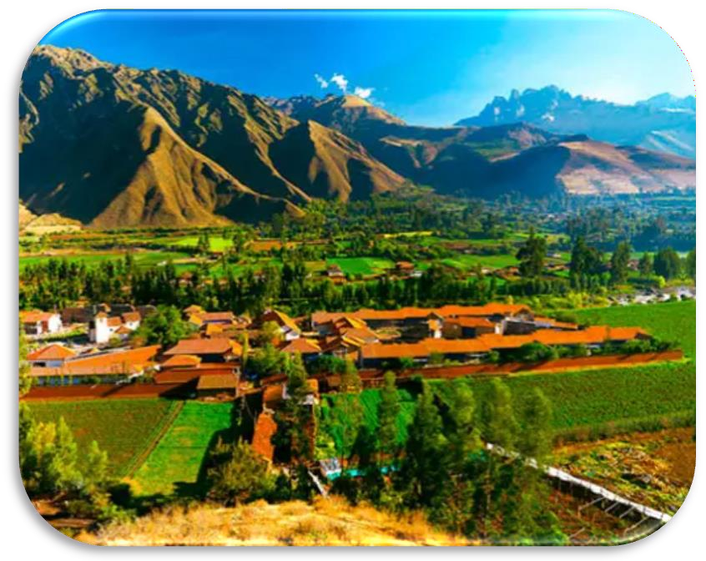
DESCUBRE EL LEGADO

ITINERARIO
Luego, nos dirigiremos a la Laguna de la Huacachina con su gran atractivo como paraíso natural, el cálido clima imperante todo el año y el poder curativo atribuido a sus aguas (antaño, ricas en sustancias sulfurosas y salinas) hicieron que Huacachina se convirtiera, alrededor de los años de 1960, en uno de los más importantes y exclusivos balnearios peruanos de entonces. Se construyeron casas y hoteles, se levantó un hermoso malecón alrededor de la laguna, con barandas, alamedas y vestidores para bañistas. Incluso se asfaltó el camino que une la laguna con la ciudad de Ica, que se sembró de ficus, acacias y huarangos.
Aunque, el paso del tiempo se hace notar, el balneario todavía mantiene bastante de la prestancia de sus mejores épocas. Dos sobrevivientes de esa época son el hotel Mossone, construido en los años 1920 y lugar predilecto del presidente Augusto B. Leguía y Salcedo, y el hotel Salvatierra, lugar preferido de artistas como Sérvulo Gutiérrez, hotel en cuyo interior se pueden apreciar las obras que pintara el artista para el local.
Aquí, también podremos recorrer las dunas en los carros areneros (BUGGIES),
viviendo una aventura llena de adrenalina.
Continuando, con la adrenalina tomaremos una tabla de madera y nos deslizaremos por las Dunas más altas de Ica, practicando un deporte muy famoso en nuestra localidad, como lo es el Sandboard.
Retorno y Traslado a su hotel.

DESCUBRE EL LEGADO

ITINERARIO
DIA 3. LIMA / CUSCO + CITY TOUR CON 4 RUINAS
Desayuno en el hotel a la hora indicada. Nuestro asistente de servicios pasará por usted al hotel, para trasladarlo al aeropuerto y pueda abordar su vuelo rumbo a la ciudad del Cusco, donde a su llegada será recibido por nuestro asistente de servicios asignado, para trasladarlo a su hotel. Por la tarde, de acuerdo al itinerario, iniciaremos el tour por la Ciudad INCA conociendo la Plaza de Armas, Catedral, Iglesia de Santo Domingo (Koricancha o Templo del Sol) que luce una fascinante combinación de arquitectura Inca y colonial, entre otros. Posteriormente, visitaremos los 04 sitios arqueológicos que se encuentran en los alrededores de la ciudad como el impresionante templo Sacsayhuamán (fortaleza ceremonial de la época Inca), Qenko (adoratorio Inca a 6 km de la ciudad), Puca Pucará (centro administrativo y militar Inca) y, por último, Tambomachay (conocido como lugar de descanso y Baños del Inca a 7 km de la ciudad). Retorno al hotel.

DESCUBRE EL LEGADO

ITINERARIO
DIA 4. CUSCO – TOUR MACHU PICCHU – CUSCO
Desayuno, en el hotel a la hora indicada.
A continuación, lo trasladaremos del hotel hacia la estación de tren, para nuestra salida hacia el pueblo de Aguas Calientes (03 horas de viaje aprox.)En el recorrido podremos apreciar los maravillosos paisajes, dentro de ellos el Rio Urubamba o Vilcanota que nos acompañara durante el trayecto. Llegada al Pueblo de Aguas Calientes y recibimiento por nuestro personal asignado que lo asistirá, para abordar el BUS rumbo a la ciudadela de Machu Picchu (30 minutos aprox. en bus).
A su llegada a la ciudadela de Machu Picchu, lo estará esperando nuestro guía, para dar inicio a nuestra gran excursión y aventura, por las principales edificaciones de la ciudadela como: El Mirador, La Torre Circular, el Reloj Solar, Templo de las Tres Ventanas, el Intihuatana, la Plaza Principal, los Cementerios etc. Retornaremos al pueblo de Aguas Calientes, para almorzar y de acuerdo a la hora programada, nos dirigiremos a la estación de tren para tomar nuestra salida de regreso a Cusco. Alojamiento en el hotel seleccionado, en la ciudad de Cusco.
Información Adicional: Excursión a Machu Picchu, guiada. Duración: 2 horas con 30 minutos, aprox.

DESCUBRE EL LEGADO

ITINERARIO
DIA 5. CUSCO - MONTAÑA DE 7 COLORES
Entre las 4:00 a 04:30 Hrs. de la madrugada pasaremos por usted, para trasladarlo al Valle Sur, específicamente al distrito de Cusipata (03 hrs. Aprox.), donde empezara la caminata de 01 hora y 20 Minutos aproximadamente, hasta llegar a la Montaña de los 7 colores donde estaremos a una altura de (5020 Msnm). En el camino observaremos la flora y fauna del lugar, quedándonos maravillados con muchas de ellas como, por ejemplo: Llamas, Vicuñas, Alpacas, etc. A su vez podremos ver e interactuar con los pastores del lugar, los cuales lucen unas vestimentas coloridas y particulares de manera tradicional. También apreciaremos dentro de este hermoso paisaje los glaciares más cercanos, como el imponente nevado del Ausangate. Al llegar a la CIMA podrán atesorar este momento inolvidable apreciando en todo su esplendor, la Montaña de Vincunca o también conocida como la Montaña de los 7 colores. En compañía de nuestro guía exploraremos la zona, quien a su vez le brindará toda la información relevante al respecto. Aquí usted, podrá realizar un sinfín de preguntas, con respecto a la conformación de minerales y rocas de colores que hacen del panorama una verdadera maravilla, entre muchas otras.

DESCUBRE EL LEGADO

ITINERARIO
Luego tendrá tiempo libre para conectarse con la montaña y disfrutar del paisaje donde podrá obtener fantásticas fotografías, así también podrán realizar sus peticiones sagradas al Apu de Ausangate.
Luego de disfrutar este magnífico atractivo natural, retornaremos hacia nuestro transporte, para dirigirnos al restaurante Turístico, donde repondremos energías deleitándonos con un delicioso almuerzo Buffet con variedad de Comida Novo Andina. Seguidamente, retornaremos a la ciudad del Cusco, llegando aproximadamente entre las 17:30 y 18 Hrs.
Pernocte en la ciudad de Cusco.

DIA 6. CUSCO - BOGOTA
Desayuno en el hotel a la hora indicada.
A continuación, lo trasladaremos de su hotel rumbo al aeropuerto, para abordar su vuelo rumbo a casa.

FIN DE NUESTROS SERVICIOS.

DESCUBE EL LEGADO

Duración
6 Días / 5 Noches.

